
УПРАВЛЕНИЕ ГРАЖДАНСКОЙ ЗАЩИТЫ
АМУРСКОГО МУНИЦИПАЛЬНОГО РАЙОНА

ПАМЯТКА

«Ушёл и до сих пор не вернулся» — фраза, которую чаще всего слышат сотрудники полиции и поисково-спасательного отряда от родственников пропавших. Что делать в ситуации, когда ваш пожилой родственник потерялся. Краткая, но важная инструкция.
Сразу сообщите о пропавшем в полицию. Неважно, когда вы поняли, что человек пропал, — два дня назад или только что. Сотрудники полиции обязаны принять ваше заявление.
После регистрации заявления в полиции обратитесь в ЕДДС района.
Чем раньше вы обратитесь за помощью в полицию и к спасателям, тем выше шансы быстрее найти пропавшего.
Максимально подробно и честно расскажите всё, что знаете о пропавшем.
Уточните:
- особые приметы (походка, речь и т. п.);
- привычные маршруты пропавшего, а также места, в которые он регулярно ходит;
- какие заболевания у него есть и какие медикаменты он принимает (особенно, если это жизненно важные для него препараты).
Позаботьтесь о том, чтобы кто-то из родственников постоянно находился дома и ждал человека на случай, если он вернётся самостоятельно.
Если пропавший не отвечает на звонки на мобильный телефон, не названивайте ему. Так вы только разрядите батарею гаджета, и пропавший останется без связи. Это значительно затруднит работу спасателей.
Заранее установите на свой мобильный телефон и на телефон пожилого родственника приложение «МТС Поиск». С его помощью вы будете знать местоположение человека в режиме реального времени, а также сможете получать уведомления о его перемещениях.
Подарите близкому устройство типа «Кнопка жизни». Оно помогает контролировать состояние человека. Обычно такие устройства используют геолокацию, датчик падения, автоматическое измерение давления, кнопку вызова SOS. Такие устройства продаются в виде кулонов, брелоков, браслетов или, например, часов.
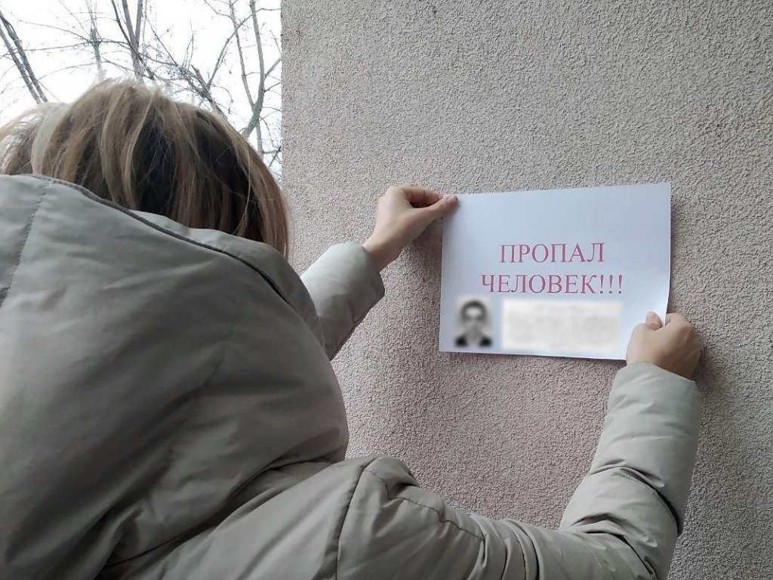
Пресс – центр «Служба спасения 112»

Пресс – центр «Служба спасения 112»

